Обратите внимание на эти два изображения. Одно представлено в цвете, а другое в черно–белом варианте. Можно просто подумать, что эти два изображения напечатаны на разных принтарах, но если посмотреть на это с другой стороны, то это можно сравнить с нашим сознанием, как мы воспринимаем окружающую среду. Сможем ли мы увидеть и описать все то прекрасное, что дано нам природой.
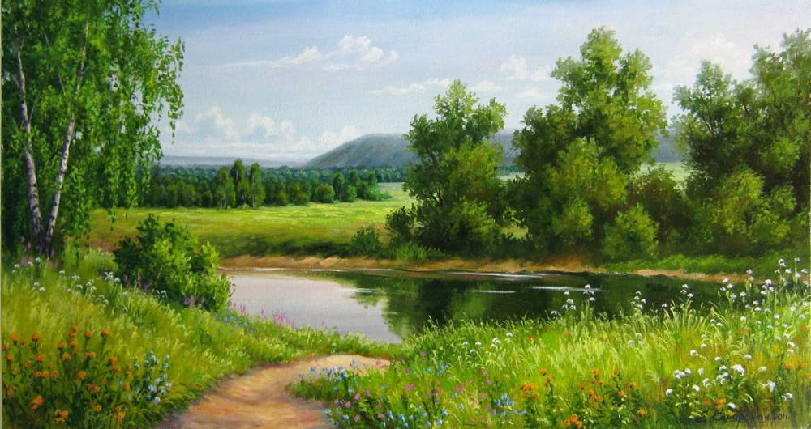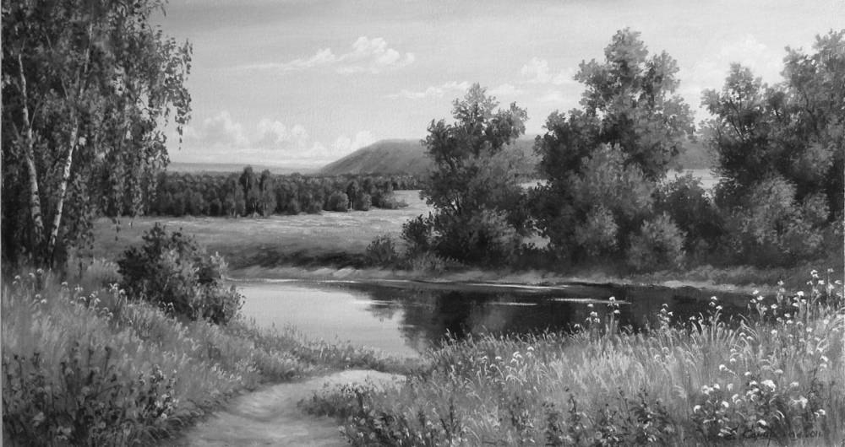
Педагогическая практика показывает, что не каждый ребенок в силу своего развития готов воспринимать всю красоту и многообразие природы. В силу данных обстоятельств ребенок не всегда может выразить свое личное отношение к окружающей среде и для него эта картинка останется черно-белой, но наша задача, сделать так, что бы это изображение в его сознание было цветным.
Одним из эффективных интересных методов, который позволяет активизи-ровать познавательную деятельность и способствует развитию речи, является работа над созданием дидактического синквейна.
Синквейн используется как метод развития образной речи, позволяющий быстро получить результат. Инновационность данной методики состоит в том, что создаются условия для развития личности, способной критически мыслить, т. е. исключать лишнее и выделять главное, обобщать, классифицировать.
Актуальность и целесообразность использования синквейна объясняется тем, что прежде всего:
• открываются новые творческие интеллектуальные возможности
• способствует обогащению и актуализации словаря
• является диагностическим инструментом (коммуникативные качества)
• носит характер комплексного воздействия (развивает речь, память, внимание, мышление)
• используется для закрепления изученной темы
• является игровым приемом
Данный метод может легко интегрироваться со всеми образовательными областями, а простота построения синквейна позволяет быстро получить результат. При творческом использовании синквейна на занятиях он воспринимается дошкольниками как увлекательная игра. Но нужно помнить, что необходимо составлять синквейн только на темы хорошо известные детьми и обязательно показывать образец.
Алгоритм синквейна для детей, которые не умеют читать, похож на ёлочку. Части речи можно выделять разным цветом.
Самое главное, что мне очень импонирует в данном методе, это то, что Синквейн –получается у всех!

Ход импровизации.
Сегодня, я познакомлю вас с составлением синквейнов. Что же означает это необычное слово «синквейн»? Оно происходит от французского слова «пять» и означает стихотворение (белый стих, состоящее из 5-ти строк и написанное по определенному правилу (алгоритму).
Правила составления синквейна.
- Первая строка – заголовок, тема синквейна, состоит она из одного слова – имени существительного.
- Вторая строка – два прилагательных, которые раскрывают данную тему.
- Третья строка – три глагола, описывающих действия, относящиеся к теме.
- Четвёртая строка – фраза, в которой человек высказывает своё отношение к теме. Это может быть крылатое выражение, цитата, пословица или собственное суждение составителя синквейна.
- Пятая строка — одно слово (ассоциация, синоним), характеризующее суть предмета или объекта.
Схема написания синквейна.
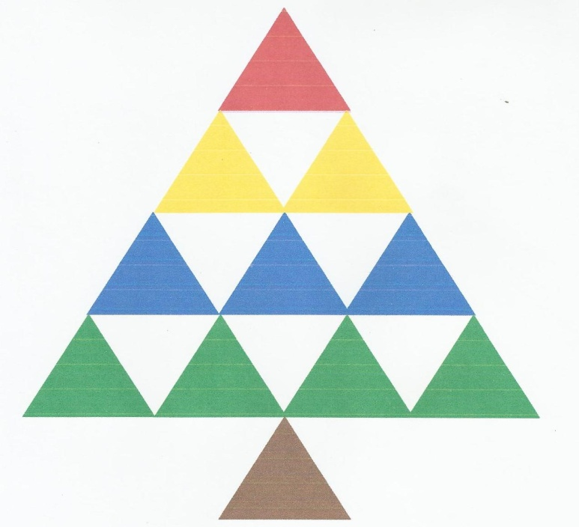
Чёткое соблюдение правил написания синквейна не обязательно

Но я не спроста начала, свой мастер класс с показа иллюстраций природы. Хоть и основная направленность этого метода это развитие речи, я хочу рассказать вам, как я использую синквейн в формирование экологической культуры детей.
Я считаю, что благодаря этому методу ребенок начинает понимать, как прекрасна наша планета, что цветок, это не просто растение, а красивое, необычное, редкое. Выделяет для себя, что его нужно беречь, оберегать, хранить. Начинает мыслить и выделять для себя…

Я хочу предложить вам составить синквейн на тему природа, но для начала выделим ассоциации связанные с ней. (стихотворение)

Первая строка – природа
Вторая строка, природа какая – красивая, прекрасная
Третья строка, что она делает – приносит радость, воспитывает,
Четвертая строка, предложение – природу нужно беречь.
Пятая строка, ассоциации – источник жизни.

природа.
чистая, всеобъемлющая.
изучается, загрязняется, защищается.
естественная среда обитания человека.
жизнь.

экология
биологическая географическая
изучает, исследует, рассматривает
наука об окружающей среде
взаимосвязь в природе

экология
чистая, грязная
радует, помогает, защищает
наша экология
окружающая среда

Ребенок составляя синквейн, начинает мыслить, осознавать как прекрасен окружающий нас мир.
- Синквейн можно составлять по прочитанному произведению, мы с ребятами знакомились с экологическими сказками, а затем с удовольствием составляли про них синквейны.
- Синквейн можно составлять по индивидуальным картинкам.
- Наглядно по предметам
- По пройденной теме
- Синквейн- загадка. Определение отсутствующей части.
- Синквейн «Найди ошибку» (коррекция и совершенствование готового синквейна)
Сейчас я хочу предложить своим коллегам, самостоятельно составить синквейн на темы солнце, цветы, воздух, человек.
А пока мои коллеги углубились в творчество, я хочу предложить вам поиграть в составление синквейна вместе, тема будет планета земля.
(карточки)
Слушание ответов участников.
Работа по составлению синквейнов на экологическую тему не проходит бесследно. Занимаясь, мы совместно с ребятами составляли книгу экологических синквейнов. (демонстрация книги)
Давайте посмотрим какие замечательные белые стихи получились у наших ребят. И эта книга еще не закончена. Знакомясь с новыми понятиями мы дополняем нашу волшебную книгу.

Заключительный этап.
В природе столько красоты –
Вглядись, и ты поймешь,
Зачем росистые кусты
Окутывает дрожь.
Куда, журча, ручей бежит,
Прозрачнее стекла,
О чем под вечер, в поле ржи,
Поют перепела...
Пусть станет сердцу твоему
Понятна птичья речь –
И ты научишься тому,
Как это все беречь.

